Тема: нестандартный урок. Математический квест.
Учитель: Хоменко-Никишина Ольга Николаевна
Цель урока:
- применить на практике теоретические знания школьников, полученные при изучении разделов арифметика, логика (начальные знания), геометрия (начальные знания) в игровой форме.
Тип урока: урок закрепления знаний, умений, навыков.
Задачи урока:
Образовательные:
- усилить прикладную направленность математики;
- формировать математическую грамотность школьников;
- повторить и обобщить знания, полученные при изучении курса математики за 5 класс.
Воспитательные:
- способствовать формированию личностных качеств: трудолюбие, взаимоуважение, сотрудничество, активность;
- способствовать формированию познавательной компетенции учащихся.
Развивающая:
- развивать творческую деятельность учащихся, математический интерес.
Планируемые результаты:
Личностные:
- формирование мотивации к обучению.
Метапредметные:
- умение применять изученный материал на практике;
- умение анализировать поставленную задачу, находить пути ее решения;
- умение высказать и доказать свою точку зрения в процессе выполнения командных заданий.
Оборудование урока:
- Раздаточный материал: карты квеста (пример в Приложении 1 к уроку), распечатки с правилами игры, чистые листы А4 формата, распечатанные задания, фломастеры, ручки для решения заданий, распечатанные задания шифровок и ключей к шифровкам.
- Проектор.
- Ноутбук.
Ход урока:
- Организационная часть. Приветствие.
Звучит музыка «Дважды два четыре».
Учитель: Здравствуйте, ребята! Рада приветствовать вас на математическом квесте! Ранее мы с вами не проводили урок такого формата, поэтому стоит пояснить, что же он обозначает. Квест – это игра, которая заключается в решении математических головоломок, задач. Стало быть и вам сегодня необходимо будет подключить свои способности для выполнения такого рода занятий. Ну, что ж, приступим!
Представление команд и капитанов: учитель представляет команды ребят. Это могут быть учащиеся одного класса, разделенные на команды, а могут быть ребята из параллельных классов (например, 5-А, 5-Б, 5-В).
Учитель фиксирует названия команд и имена капитанов.
Учитель: и так, когда мы познакомились с командами и их капитанами, пришло время рассказать о правилах игры.
Каждая команда (по плану их три) получает карту, на которой обозначены станции, куда необходимо следовать для выполнения заданий, также получает правила игры, которые я сейчас озвучу. Всего по три станции для каждой команды. На каждой из станций участники зарабатывают часть зашифрованной фразы. Три станции – соответственно, три части фразы. Если на какой-нибудь из станций команде не удается получить часть фразы (не набирают условленное количество баллов), то в финальном конкурсе уменьшаются шансы на составление итоговой фразы. После того, как все команды проходят станции и зарабатывают части зашифрованной фразы, они возвращаются в стартовую точку урока и выкладывают зашифрованную фразу в том порядке, в котором они получали на станциях. Далее проводится конкурс капитанов, в ходе которого капитаны получают ключ к разгадке зашифрованной фразы. Чем быстрее капитан заработает ключ, тем быстрее команда начинает отгадывать шифр финальной фразы. Побеждает та команда, которая представляет полную расшифрованную фразу первой.
И так, правила игры ясны?
Ответы учащихся:__________________________
В случае необходимости учитель уточняет правила.
Учитель: ребята, чтобы наш квест прошел на равных условиях, на каждой станции вас будет ждать судья, который ценит правильность выполнения задания и при успешном выполнении даст вам отрывки фраз.
На экран проектора выводится судейская коллегия конкурса. В качестве судей предпочтительно пригласить учителей-математиков, в случае отсутствия такой возможности – учителей по другим направлениям.
- Основная часть.
Проведение игры.
Каждая команда в ходе игры посещает дворцы цариц Логики, Геометрии, Арифметики. Выполняет предложенные задания.
2.1 Царица Логика.
В качестве царицы может выступать подготовленная ученица старшеклассница.
Царица Логика: Здравствуйте, дорогие ребята! Рада приветствовать вас в гостях. Меня зовут Царица Логика. А вы знаете, что такое Логика?
Ответы ребят______________________________
Царица Логика: Да, вы все верно сказали. Логика – это наука о законах и формах правильного мышления. Поэтому для решения моих заданий вам нужно будет хорошенько пошевелить мозгами. И так, я предложу вам для решения магический квадрат и три простых задания. Если вы решите магический квадрат правильно, то наберете 5 баллов, каждое верно решенное задание принесет в вашу копилочку по одному баллу. Итого: максимальный балл, который вы можете получить в моем Царстве – 8 баллов. Если вы набираете меньше баллов, вы не получаете зашифрованный отрывок. Есть еще одно условие: вы ограничены во времени: на решение всех заданий вам отводится 10 минут. Все задания, выполненные по окончанию времени зачтены не будут. И так, готовы?
Ответ команды: ____________________________________________________________
Царица Логика: Желаю вам успеха!
Предлагает для решения Магический квадрат (Приложение 2) и 3 задания со спичками (Приложение 3).
Верно решенный магический квадрат = 5 баллам. Каждое решенное задание со спичками – по 1 баллу.
Итого: максимальный балл – 8 баллов.
В итоге Царица Логика должна отдать шифр команде и написать на карте, количество заработанных ими баллов в ее Царстве.
Критерии оценивания: 5 баллов за магический квадрат получают в том случае, если: он решен на отдельном листе А4. Капитан команды или любой из членов команды должен объяснить, почему именно так, а не иначе были расставлены недостающие цифры в квадрате.
Критерии оценки задания со спичками: команда должна нарисовать на А4 верное расположение спичек (на листе с заданием ничего не исправлять!!!).
Оснащение: 2 листа А4 с заданиями, чистые листы А4, ручки, фломастеры, карандаши, распечатанные шифровки.
2.2 Царица Арифметика
Царица Арифметика: Здравствуйте, дорогие ребята! Рада приветствовать вас у меня в гостях – в Царстве Арифметики. А вы знаете, что на первых порах развития человеческого общества, когда человеку не требовались большие числа, люди для счета вполне обходились пальцами одной руки, потом двух, потом пальцами рук и ног. Позже, возникала необходимость пересчитывать такое количество предметов, на которое пальцев не хватало.
Прошли еще многие тысячи лет. Развились обмен и торговля, которые потребовали от людей новых навыков в счете, в действиях с числами. Так и появилась моя наука – наука Арифметика.А вы хорошо умеете считать?
Ответы ребят:___________________________________________________________
Царица Арифметика: сейчас мы это и проверим. Я приготовила для вас интересное задание, верное решение которого принесет вам новый элемент шифра и 5 баллов. И так, начнем!
Я выдаю вам задание (Приложение 4). Ваша задача: отыскать и закрасить все окошки с примерами, которые соответствуют значению 5.
Если вы найдете все примеры, то заработаете 5 баллов. Время выполнения: 3 минуты.
Желаю вам успеха!
Итого: максимальный балл – 5 баллов. Если не найден хотя бы один пример с цифрой 5, то команда не получает шифр.
В итоге Царица Арифметика должна отдать шифр команде и написать на карте, количество заработанных ими баллов в ее Царстве.
Оснащение: 3 листа А4 с заданиями для каждой команды, команда должна его подписать, чистые листы А4, ручки, фломастеры, карандаши, распечатанные шифровки.
2.3 Царица Геометрия.
Царица Геометрия: Здравствуйте, дорогие ребята! Рада приветствовать вас в гостях. Меня зовут Царица Геометрия. Один из самых сложных предметов, как в школе, так и в университете является геометрия. Все это, потому что эта наука заставляет думать, мыслить логически, доказывать. Геометрия - наука, сведения о которой люди получили еще в самой древности.
С чего же все началось? Кто был первым ученым? Что с геометрией в современном мире?
Ответы ребят: _____________________________________________________________
Царица Геометрия: попробуем и мы, с вами, вспомнить, что мы изучали по направлению Геометрия в этом году и разгадать кроссворд. Это и будет вашим заданием. Будьте внимательны, кроме геометрических заданий будут встречаться и другие, решайте внимательно.
Безошибочно решенный кроссворд (Приложение 5) – 7 баллов. Если ошибка в одном слове, или оно не разгадано – 6 баллов, в 2-3 словах – 5 баллов, в 3-4 словах – 4 балла.
Итого: максимальный балл – 7 баллов. Команда получает шифр, если набрала хотя бы более 5 баллов.
В итоге Царица Геометрия должна отдать шифр команде и написать на карте, количество заработанных ими баллов в ее Царстве.

Оснащение: 3 листа А3 с заданиями, чистые листы А4, ручки, фломастеры, карандаши, распечатанные шифровки.
- Конкурс капитанов. Расшифровка финальной фразы.
Ребята возвращаются на итоговую точку. Проводится конкурс капитанов. Капитанам предлагается решить пример (по выбору учителя, главное, чтобы примеры были равносильны для каждого из капитанов). Кто первым решает, тот первым получает ключ к шифровке.
В качестве зашифрованных фраз предлагаются:
- Команда 1: «Математика – это поэзия логики идей» А. Энштейн.
- Команда 2: «Математика ум в порядок приводит». М. Ломоносов.
- Команда 3: Самое трудное – познать самого себя. Фалес.
Ключ к шифровке команды 1: каждой цифре в шифре соответствует порядковый номер по алфавиту.
Таким образом, первая фраза в зашифрованном виде выглядит так, как указано в Приложении 6.
Остальные фразы и ключи к шифровке приведены в Приложениях 7-8.
- Подведение итогов игры. Награждение победителей.
- Рефлексия.
Учитель: ребята, скажите, что в процессе квеста вам показалось самым трудным? Почему?
Ответы учащихся: _____________________________________________________________
Учитель: друзья, вы бы хотели еще раз поучаствовать в таком квесте?
Ответы учащихся:_____________________________________________________________
Учитель: рада, что вам понравилось! В следующем году мы снова проведем соревнования в таком формате, у каждой команды будет возможность проявить себя и взять реванш! До новых встреч.

Приложение 1

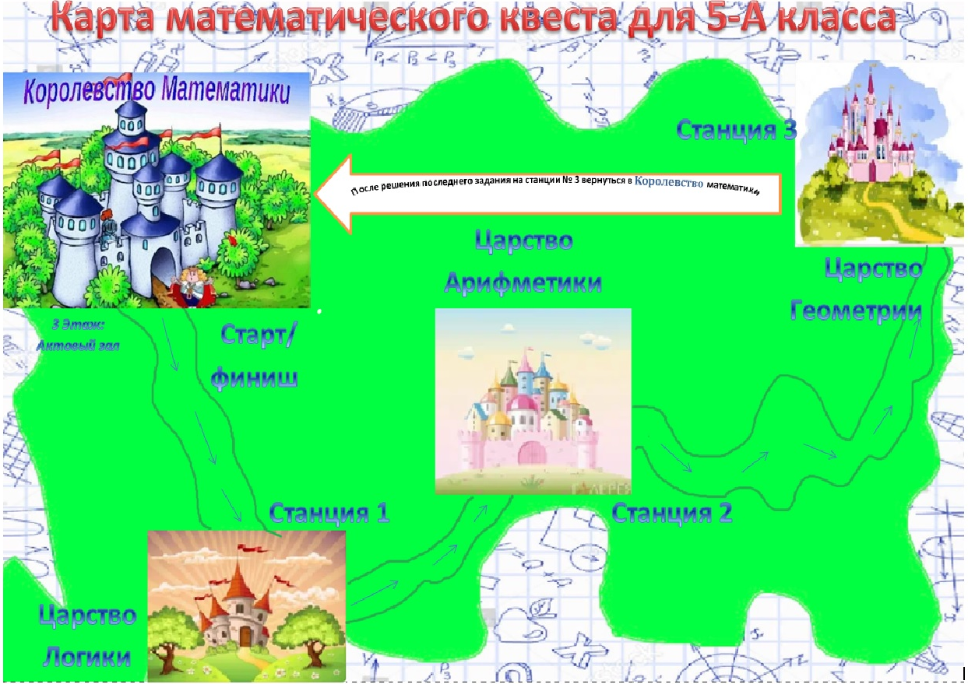

Приложение 2
Магический квадрат

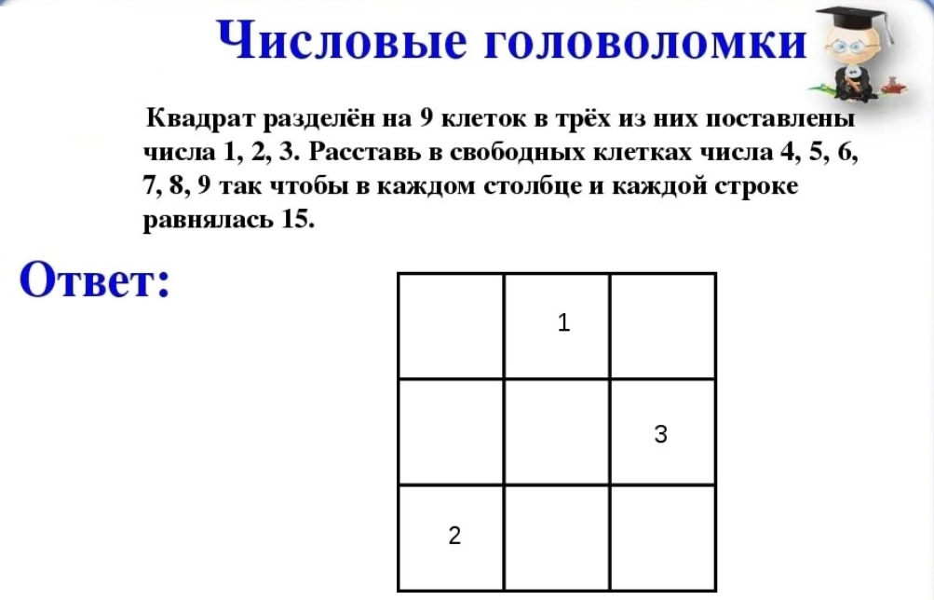

Приложение 3
Задание 1
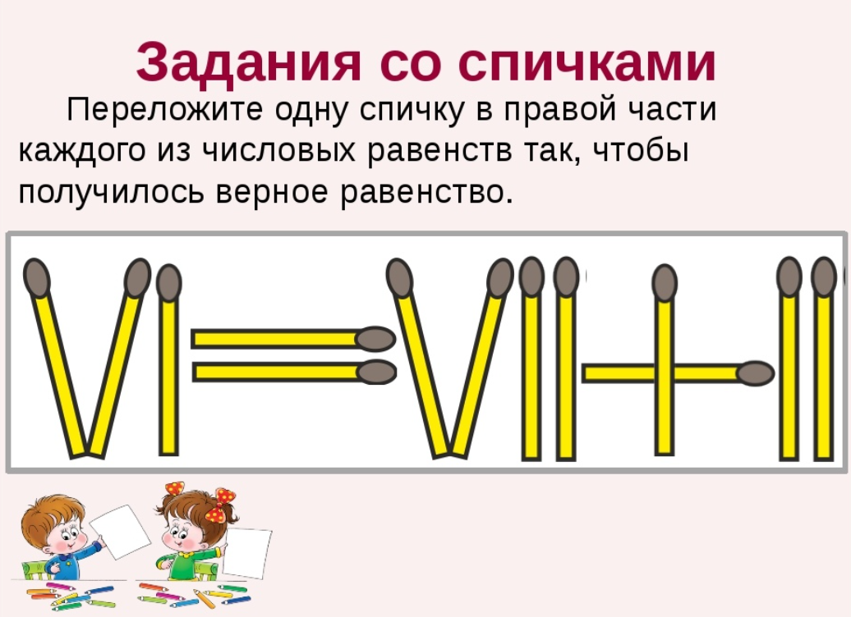
Задание 2
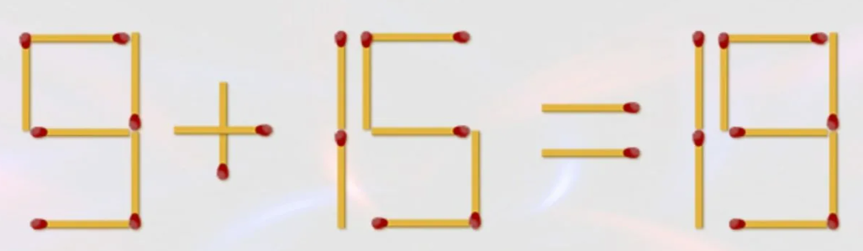
Задание 3
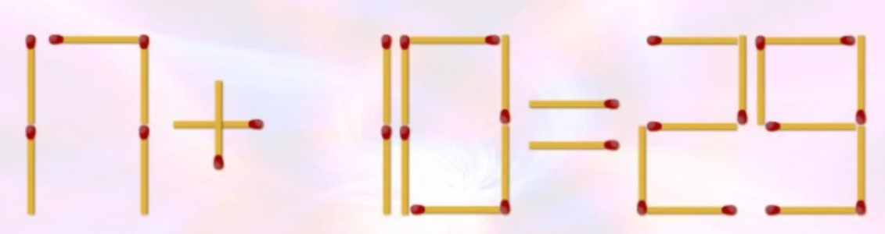

Приложение 4
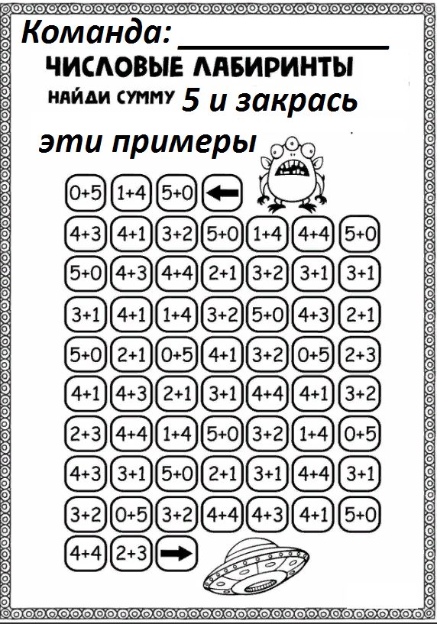
Приложение 5
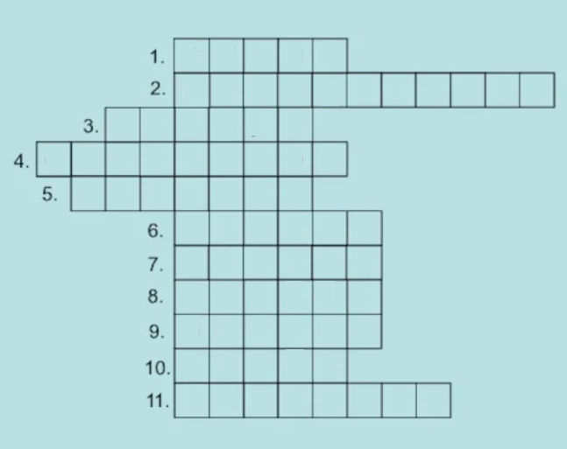
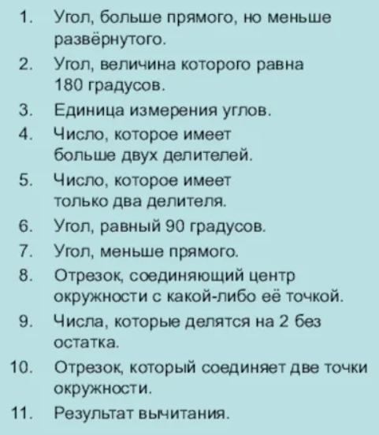

Приложение 6
Закодированная фраза для команды 1

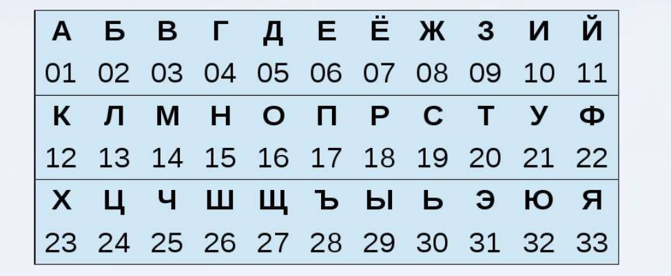
Часть шифра на станции 1:
14 01 20 06 14 01 20 10 12 01
Часть шифра на станции 2:
31 20 16 17 16 31 09 10 33
Часть шифра на станции 3:
13 16 04 10 12 10 10 05 06 11.
Общая фраза: 14 01 20 06 14 01 2010 12 01 31 20 16 17 16 31 09 10 33 1316 04 10 12 10 10 05 06 11.

Ключ к шифрованию: каждой букве соответствует ее порядковый номер в алфавите.

Приложение 7
Закодированная фраза для команды 2

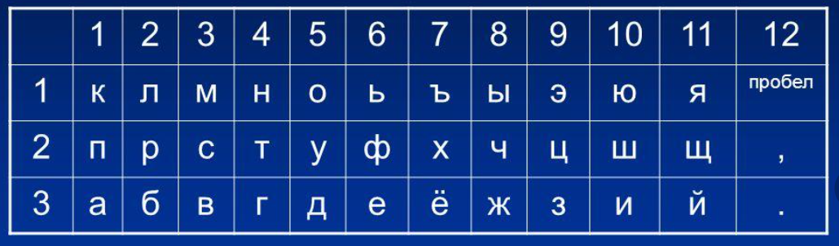
Ключ к шифрованию: каждой букве алфавита поставлена в соответствие пара чисел: первое число – номер строки, второе – номер столбца следующей кодовой таблицы.
Разбить зашифрованную фразу по станциям предлагается произвольно.

Приложение 7
Закодированная фраза для команды 2

Ключ: каждой букве поставлена в соответствие пара чисел: первое число – номер столбца, второе – номер строки, следующей кодовой таблицы.
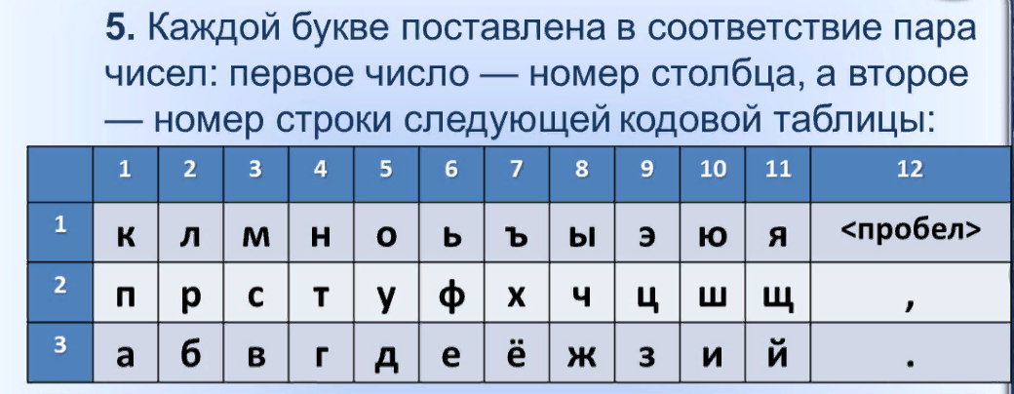

Разбить зашифрованную фразу по станциям предлагается произвольно.

